"Путешествие в Почемучию".

**"Путешествие в Почемучию"**

* **"Полуостров Угадай"**
* **"Остров Музыкальный"**
* **"Литературный Залив"**
* **"Бухта Математическая"**
* **"Спортивное море"**
* **"Озеро Смеха"**

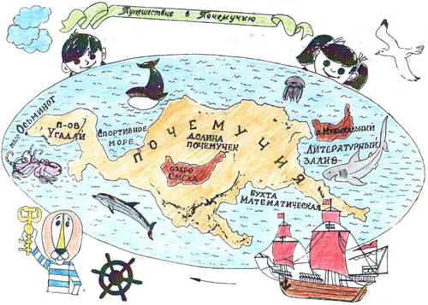

**Рисунок 1**

**Полуостров "Угадай"**

Где на рисунках нарушено право: (на прикосновенность жилища; на жизнь; на свободу; на отдых и разумное ограничение рабочего дня)

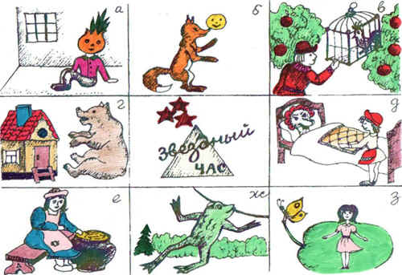

**Чудо-зверь.**

**Задание: назовите, из частей каких животных составлен зверь.**

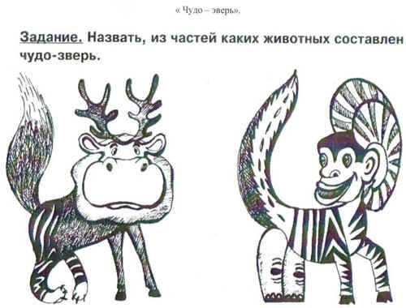

**Математический кроссворд.**

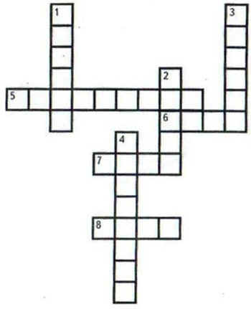

**По вертикали:**

1. Как называется математический текст, в конце которого есть вопрос?

2. Знак, с помощью которого выполняется уменьшение числа на несколько единиц.

3. Число меньше 10 на 2.

4. Действие, выполняемое при увеличении числа на несколько единиц.

**По горизонтали:**

5.Действие, выполняемое при уменьшении числа н6а несколько единиц.

6.Число меньше одного на один.

7. Знак, при помощи которого увеличивают число на несколько единиц.

8. Число больше 3 на 4.

**Найдите ошибки.**

|  |  |  |  |  |  |
| --- | --- | --- | --- | --- | --- |
| № | Примеры | Да | Нет |  | !!! |
| 1 | 5+2+1=8 | П | У | > |  |
| 2 | 7-1-3=4 | Ц | Р | > |  |
| 3 | 10=5-8 | Х | Е | > |  |
| 4 | 2+7=7+2 | В | Ы | > |  |
| 5 | 6+2+1=1+2+6 | О | Ф | > |  |
| 6 | 5-3=10-7 | Й | С | > |  |
| 7 | 7+1+1=10-2+1 | Х | А | > |  |
| 8 | 8>6+1 | О | Я | > |  |
| 9 | 10-5<7 | Д | Л | > |  |
| 10 | 1+2+3>9-2-1 | М | Н | > |  |
| 11 | 10-5-4<5-4-1 | Ю | О | > |  |

**Разгадайте ребусы.**

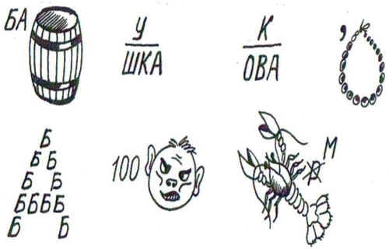

**"Остров Музыкальный!**

**Ведущий:**

Я предлагаю отдохнуть.Музыкальная пауза.

**А сейчас предлагаю отгадать вам загадки. Работа со зрителями.**

У него есть язык,  
Он болтать им привык;  
Но когда болтает он,  
Слышно не слова, а звон. (Колокол.)

На коленях я часто сижу,  
Нахожусь постоянно в движении,  
Как живая, я дышу,  
И все слышат моё пенье. (Гармонь.)

Зубы чёрные и белые выстроились в ряд.  
Их не бойся - не кусаются,  
А если тронешь - зазвучат. (Рояль, аккордеон).

**Конкурс "Картина".**

**Ведущий:**

Эта картина составлена по мотивам разных песен, а вам нужно "увидеть" их и спеть.

Команды поют по одной песне по очереди (можно использовать только куплет). За каждую песню - жетон. Предлагаю описание картины "Чудо - остров" (при её составлении можно использовать картинки, вырезанные из журналов, открыток, использовать ИКТ).

Слева на острове две пальмы, под ними львёнок с черепахой. Песок постепенно переходит в зелень. С правой стороны острова небольшой лес, в лесу медвежонок. Чуть поодаль, в глубине острова, - берёза, на берёзе сидит большая кукушка, а рядом разместились Бременские музыканты. Вблизи, в центре острова, небольшой водоём, в нём - лягушка. Можно посадить у водоёма "любителя - рыболова". По морю плывёт белый кораблик, ныряют дельфины. Над островом - солнце, облака, самолёт. Из одной тучки капает дождь.

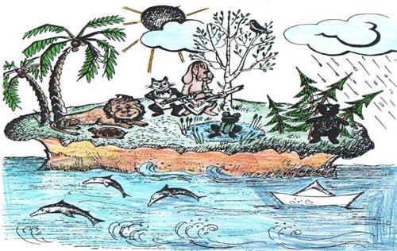

**"Литературный залив"**

**Ведущий:**

Путешествовать люди начали ещё в древности. А с помощью, каких средств передвигались наши предки?

**Задание:**

**Назовите героя, который совершает путешествие на предмете.**

* "Царевна - лягушка"
* "Иван - царевич и Серый Волк"
* "Иван - крестьянский сын"
* "По щучьему велению"
* "Баба - Яга"

Мы прибыли в Дом загадок. Чтобы выбраться из этого дома и продолжить путешествие, вам нужно отгадать загадки:

* Лежит полгода покрывало, весной его как не бывало. (снег)
* Не огонь, а жжётся. (мороз)
* Весной веселит, летом холодит, осенью питает, зимой согревает. (дерево)
* Не зверь, а воет. (ветер)
* Рук нет, а строить умеет. (птица)

**Ведущий:**

Молодцы! Я слышала от сказочных героев, что вы очень любите сказки. Давайте заглянем во Дворец "Сказкина угадайка".

**Вопросы:**

* Чем отличается сказка от других произведений?
* Как называются сказки, которые сочинил народ?
* А как называются сказки, которые написали писатели?
* Каких писателей - сказочников вы знаете?

**Задание:**

**На каждый вопрос подскажите ответ.**

Всех на свете он добрей,  
Лечит он больных зверей.  
Он известен, знаменит.  
Это доктор:(Айболит)

Он и весел и незлобен-  
Этот милый чудачок.  
С ним хозяин - мальчик Робин  
И приятель - Пятачок.  
Для него прогулка - праздник,  
И на мёд особый нюх.  
Это плюшевый проказник  
Медвежонок:(Винни - Пух)

**Ведущий:**

Молодцы, ребята!

**"Бухта Математическая"**

**Задачи:**

1.Мы - большущая семья,  
Самый младший - это я.  
Таня есть, и Вася есть,  
Юра, Шура, Зина, Миша,  
Оля, Даша и Наташа тоже наша.  
Сколько нас в семье?  
2.В зоопарке я бывал,  
Обезьянок там считал:  
Две играли на песке,  
Две уселись на доске,  
Две на травке полежали,  
Две по дорожке побежали,  
Две стояли в стороне,  
За всеми наблюдали и в верёвочку играли.

Сколько всего обезьянок в зоопарке?

На экране цепочка. Групповая работа по 4 человека.

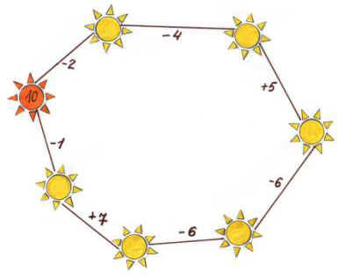

**Соревнование смекалистых.**

Решите задачи:

В семье существует традиция: называть сына в честь деда. Деда зовут Максим Леонидович. Как зовут его сына и внука? (сын - Леонид Максимович, внук - Максим Леонидович)

У Лены, Оли и Веры дома есть животные. У одной кошка, у другой собака, у третьей попугай. У кого какое животное, если у Лены не попугай и не кошка, а у Оли не кошка? (У Лены живёт собака, у Оли - попугай, у Веры - кошка)

**Загадки:**

* Два кольца, в середине нет гвоздя, если я перевернусь, то совсем не изменюсь. Какая цифра? (8)
* Вид её - как запятая, хвост крючком, и не секрет: любит всех она лентяев, а лентяи её - нет. (2)

**Соревнования знатоков табличного умножения и деления.**

**"Спортивное море"**

**Ведущий: на уроке физкультуры будет проведена эстафета.**

**"Озеро Смеха"**

**Ведущий:**

Я приветствую Вас на весёлой волне. Озеро необычное, оно весёлое. Вы готовы веселиться? Тогда ничинаем.

***Смешилки от Банифация.***

Плывёт муравей на спичке. К нему села муха. Муравей кричит: "Кыш, кыш, пернатая, баржу потопишь!"

Бегает ёжик вокруг бочки и думает: "Когда же этот забор кончится?"

Сидит ворона на дереве, а сыр во рту держит. Подходит лиса: "Голубушка, как хороша!" Ворона положила сыр под крыло и отвечает: "Хватит сказки рассказывать! Кто сейчас этого не знает? "

***Вопросы Почемучек.***

* Почему у жирафа шея длинная? (он любит списывать)
* Почему у бегемота нет талии? (не умеет танцевать)
* Почему у слона огромные уши? (удобно мух отгонять)

***Конкурс "Чей нос лучше?"***

**На столе лежат карточки со словами и зеркальце. Игрок выбирает, не глядя, любую карточку и рекламирует свой нос, глядя в зеркальце, и использует** **слова, записанные на карточке**. **Или выведены на экран монитора.**

**Реклама должна начинаться со слов**:

***"Ах, какой у меня красивый:"***

* Карточка: нос, носишко, бородавки, красный, тупоносый.
* Карточка: носище, курносый, серо-буро-малиновый.

***Что спрятано в чемодане у клоуна?***

